[上海九院Reprod Health论文被撤，背后竟是内容严重 “撞车”, 有作者对于发表竟毫不知情！](https://mp.weixin.qq.com/s?__biz=MzIxMDEwNDU1OA==&mid=2647881941&idx=2&sn=96392f6e9b58195518b4c241f392236a&chksm=8e2a7a38dfd1d59450c3ba0bda607b45928eb791691d4b6edc66086286fa5695dec23d22f95e&scene=126&sessionid=1742141879)

原创  sleuth[Pubpeer](javascript:void(0);)2025-03-10 23:04:22新加坡

 **提示**：**欢迎点击上方「Pubpeer」↑关注我们！**

编者按

**最新、最快、最真实的科研匿名评价论文报道；关注高校院所科研生态，欢迎提供新闻线索。联系邮箱：Pubpeer@qq.com**



2025 年 3 月 9 日，发表于《生殖健康》（*Reprod Health*）杂志的一篇论文被撤稿。该论文由上海交通大学医学院附属第九人民医院辅助生殖科的郭海燕、杜彤、高宏源等作者完成，研究题目为《超长方案与醋酸甲羟孕酮方案在卵巢子宫内膜异位症女性中的比较：一项前瞻性随机对照试验》。

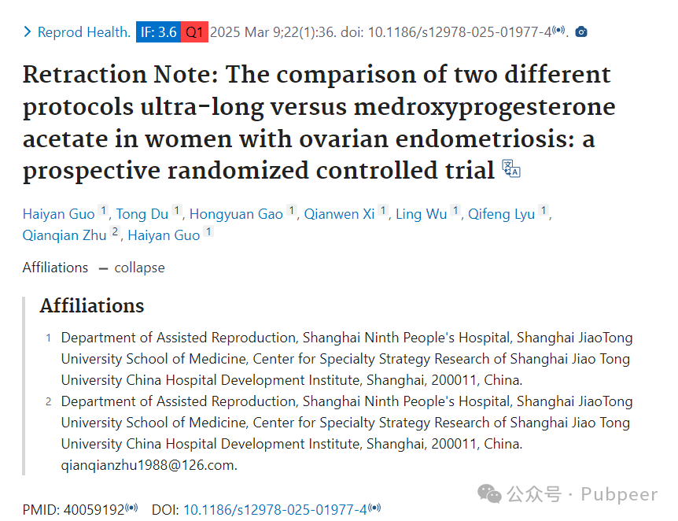

据悉，《生殖健康》杂志 2025 年影响因子为 3.6，属于 Q1 区。**此次撤稿的原因是该文章与同一作者团队的另一篇文章存在显著重叠。**另一篇文章发表于 2020 年的《内分泌前沿》（*Front Endocrinol (Lausanne)* ）杂志，影响因子为 3.9，属于 Q2 区，研究的是不同孕激素在晚期子宫内膜异位症女性体外受精控制性卵巢刺激中的疗效。

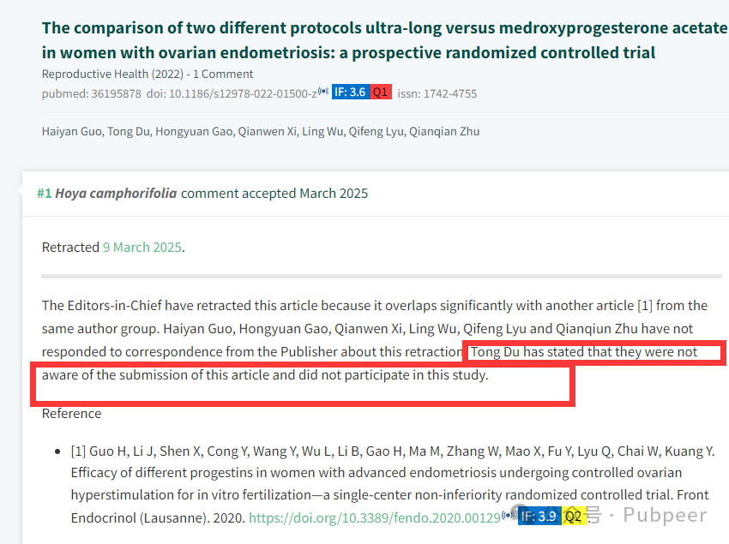

对于此次撤稿，郭海燕、高宏源、奚倩文、吴玲、吕琦峰和朱倩倩未回应出版商的相关通信。**杜彤则表示其并不知晓该文章的投稿情况，也未参与这项研究。**此次撤稿事件提醒科研人员要注重学术诚信，确保研究成果的独立性和原创性，避免学术不端行为的发生，以维护学术研究的严谨性和科学性。

https://pubpeer.com/publications/0EEA083428F8875BA1765901C34FF8

来源：公众号pubpeer原创，文章涉及作者姓名都为音译名字；转载贴子请注明出处，若没注明pubpeer公众号出处，构成侵权。





声明：转载此文是出于传递更多信息之目的。若有来源标注错误或侵犯了您的合法权益，请作者持权属证明与本网联系，我们将及时更正、删除，谢谢

**Pubpeer，专注科研工作者。关注请长按上方二维码。投稿、合作、转载授权事宜请联系本号，回复2025，微信ID：BikElisabeth  或邮箱：Pubpeer@qq.com**